5 класс
08.11.2021 г. Понедельник

 | Предмет | Тема урока | Материал для изучения  Ссылка на учебные материалы | Задание для выполнения | Срок сдачи и адрес направления работ
1 | Музыка | Живительный родник творчества. | Прослушать романс Георгия Свиридова «Метель».  https://www.youtube.com/watch?v=bq4AgG8Jur4&feature=emb_logo  Описать романс по плану. 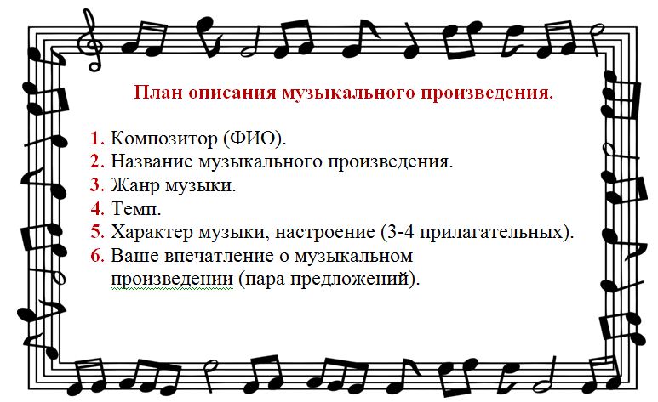 | Прослушать романс.  Описать по плану в тетради. | 8 ноября до 20:00  Фото работы отправить на почту  bmm.08@yandex.ru  WhatsApp 89506541939
2 | Русский яз. | Разбор словосочетания | Посмотреть видеоурок  https://yandex.ru/video/preview/?  text=видеоурок%  20разбор%20словосочетания  %205%20класс&path=  wizard&  parent-reqid=1636340818214635-4219257121070240422  -vla0-8789-9ea-vla-l7-balancer-8080-BAL-6201&wiz_type=vital&  filmId=17837140723892169772 | Параграф 27, прочитать до упр.139,  Письменно упр. 139 | Вторник 9.11.2021 г. до 15.00  WhatsApp  + 79530077850
3 | Математик | Исторические сведения. История формирования понятия числа: натуральные числа. Рождение и развитие арифметики натуральных чисел. Л. Магницкий. Появление цифр, букв, иероглифов в процессе счёта и распределения продуктов на Древнем Ближнем Востоке. Связь с Неолитической революцией. Старинные системы записи чисел. Появление десятичной записи чисел. | с.65-69 учебник  https://www.sites.google.com/site/istoriaciselisistemscislenia/istoria-vozniknovenia-cisel | Выполнить задание по карточке WhatsApp | Выслать ответы на WhatsApp  +79041643844
4 | Биология | Жизнедеятельность клетки | Параграф 9  https://yandex.ru/video/preview/?filmId=1304297047456166738&from=tabbar&parent-reqid=1636339585404685-16756582792298855535-vla1-4279-vla-l7-balancer-8080-BAL-1816&text=жизнедеятельность+клетки+5+класс+биология&url=http%3A%2F%2Fwww.youtube.com%2Fwatch%3Fv%3D_6bkzHLI2T8 | Параграф : 9,вопросы 5,6,9  Сделать рисунок деления клетки(стр.25),подписать части клетки, обозначить хромосомы. | сдать 8.11.до 15.00 (фото конспекта)  whats app 89502001497, вконтакте, shja.1982@yandex.ru
5 | Технология
6 | Технология
7 | ОБЖ**

